BONES and STONES in the landscape
von Claudia Bosse

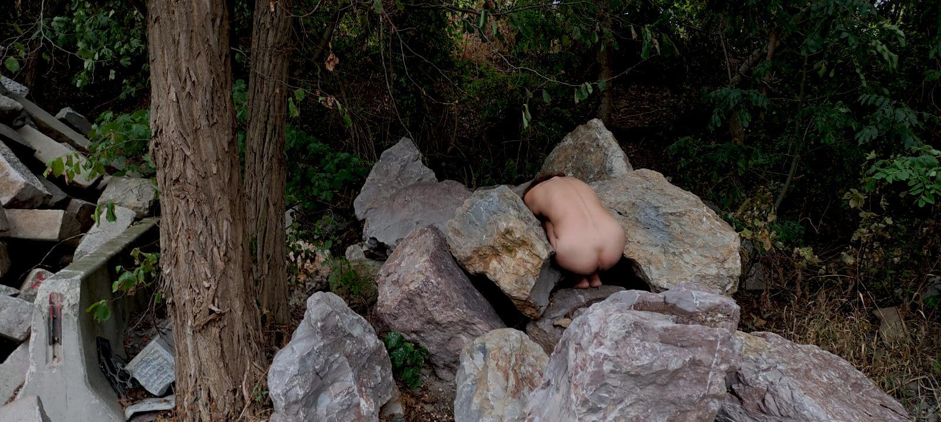
Foto: Günther Auer/ Claudia Bosse
Premiere 9. September 2023, 19:00
Weitere Show 10. September 2023 18:00
Weitere Version 16. September 2023, 17:00
Symposion Lindabrunn
Steinbruchstrasse 25
2551 Enzesfeld-Lindabrunn

BONES and STONES in the landscape
Konzept/ Choreographie/ Raum: Claudia Bosse;
Live Sound: Günther Auer;
Performance/ Choreographie: Anna Biczok, Myrthe Bokelmann, Anita Kaya, Christa Zuna Kratky, Marcela San Pedro, Carla Rihl;
Assistenz: Larry Mey; Beratung: Mathias Harzhauser, Gerlinde Gruber, Barbara Imhof; Kommunikation: Laura Stöckler;
Produktion: Dagmar Tröstler.
Eine Produktion von theatercombinat in Koproduktion mit Tanzquartier Wien und FFT Düsseldorf. In Kooperation mit Naturhistorisches Museum Wien (NHM) und Symposion Lindabrunn. Gefördert von der Kulturabteilung der Stadt Wien, dem Bundesministerium für Kunst, Kultur, öffentlichen Dienst und Sport, und dem Land Niederösterreich. Research-Residency bei Studio Plesungan, Surakarta, Indonesien.

See the stars, the grass, the pores on the skin and the erosion of stones
In BONES and STONES in the landscape gräbt die Künstlerin und Choreografin Claudia Bosse gemeinsam mit sechs Performerinnen unterschiedlichen Alters in der Zeit, in der Entstehung unseres Planeten und dringt durch seine Schichten und Sedimente. Auf der Suche nach der Erinnerung der Steine bewegen sich die Performerinnen durch die Landschaft des in Niederösterreich gelegenen Symposion Lindabrunn, erschaffen poetische Verwebungen mit Materie, Staub, Schall und Schutt.
BONES and STONES ist ein Spiel mit Assoziationen,
eine multidimensionale Utopie.
Rando Heinemann, Tanz.at
BONES and STONES in the landscape begründet ein weiteres Kapitel von Theater in der Landschaft. Ausgehend von BONES and STONES im Tanzquartier Wien entfaltet sich die neueste Arbeit der innerhalb und außerhalb Europas arbeitenden Nestroy-Preisträgerin Claudia Bosse als choreographische Umgebung unter freiem Himmel. Hybride Körper bewegen sich in live sounds von Günther Auer durch das weitläufige Areal. Nackte Steine treffen auf bloße Haut, belebte Materie begegnet kosmischen Staub. Alles Feste ist in Bewegung und in einem intimen Austausch mit dem uns umgebenden organischem und anorganischem Material. Wir teilen unsere Körper mit Organismen, Viren, Bakterien; teilen unsere sich stets erneuernden Knochen mit Staub aus anderen Sonnensystemen.
Gibt es Utopien der Gemeinschaft mit den Elementen? Die kürzlich veröffentlichte Monografie Claudia Bosse - kein Theater. Alles möglich! in der Serie postdramatisches Theater in Portraits des Berliner Alexander Verlages gibt einen Einblick in die über 25 jahre währende künstlerische Arbeit der “Überfliegerin der Wiener freien Performanceszene” (Helmut Ploebst, Der Standard) mit theatercombinat vor und bis hin zu ihrer Suche nach einer künstlerischen Praxis, die andere Spezies und nicht-menschliche Akteure mit einbezieht.
Das Umdenken anhand Post-anthropozentrischer Ökologie ist seit einigen Jahren wesentlich für die Arbeiten von Claudia Bosse mit theatercombinat. Als Teil des Werkzyklus ORGAN/ismus – poetik der relationen an, der durch eine 4 jährige Konzeptförderung ( 2022-2025) der Stadt Wien ermöglicht wird lädt Claudia Bosse mit BONES and STONES in the landscape ein zu einer Wanderung durch die Zeiten und Sedimente, zu einer Versammlung von Materie, Organismen, Körpern und Zeit/en.
Zuletzt zeigte Claudia Bosse nach Auftritten bei Impulstanz und im Tanzquartier Wien ihr Solo ORACLE and SACRIFICE oder die evakuierung der gegenwart beim Leberan Festival in Jakarta sowie in Surakarta und bereiste verschiedene Vulkane in Indonesien.
Im Frühsommer 2022 übertrug sie mit ORACLE and SACRIFICE in the woods Opfer und Rituale, Mythologien und Naturwissen in den Wiener Prater und setzte damit einen Meilenstein von Theater in der Landschaft.
Christa Zuna Kratky in BONES and STONES im TQW, Foto Markus Gradwohl
Claudia Bosse lebt in Wien und Berlin, ist Regisseurin, Choreografin, Künstlerin und leitet theatercombinat. Ihre Arbeiten verhandeln Formen von Gewalt, Geschichte und konkrete Utopien. Als „Kunst einer temporären Gemeinschaft" – auch mit nicht menschlichen Wesen – versteht sie ihre raumgreifenden Choreografien, bei denen sie Mythen, Rituale, Texte und Dokumente mit Körpern, Sprache, Objekten und Chören zu Stücken verschränkt. Innerhalb und außerhalb Europas, in Museen, Architekturen, Theatern, Landschaften und Stadträumen entwickelt die Nestroy Preisträgerin Ortsspezifische Arbeiten und Interventionen.
zuletzt: BONES and STONES im Tanzquartier Wien sowie in Kopenhagen bei der Metropolis Saison, flowers, bodies and stones beim hybrid bodies festival im OK Linz, commune 1–73 mit 73 fragmenten zur pariser commune von 1871, FFT Düsseldorf, ORACLE and SACRIFICE oder die evakuierung der gegenwart für Taman Ismail Marzuki art center im Rahmen Jakarta, Studio Plesungan in Surakarta, Impulstanz Wien, Pumpenhaus Münster, im TQW Wien und im FFT Düsseldorf, ORACLE and SACRIFICE in the woods, brut wien, im Wiener Prater, DREAMBOOK of Another World or burning issues im MUK Theater Wien und Hans Otto Theater Potsdam.
theatercombinat ist ein nomadischer Produktionsorganismus für international produzierte freie Kunst und Theater und Performance Arbeiten unter der Leitung der Künstlerin und Choreografin Claudia Bosse. theatercombinat arbeitet inner- und außereuropäisch an ortsspezifischen Kollaborationen mit verschiedenen Institutionen, Initiativen und Künstler*innen.
www.theatercombinat.com

